Советы грибникам
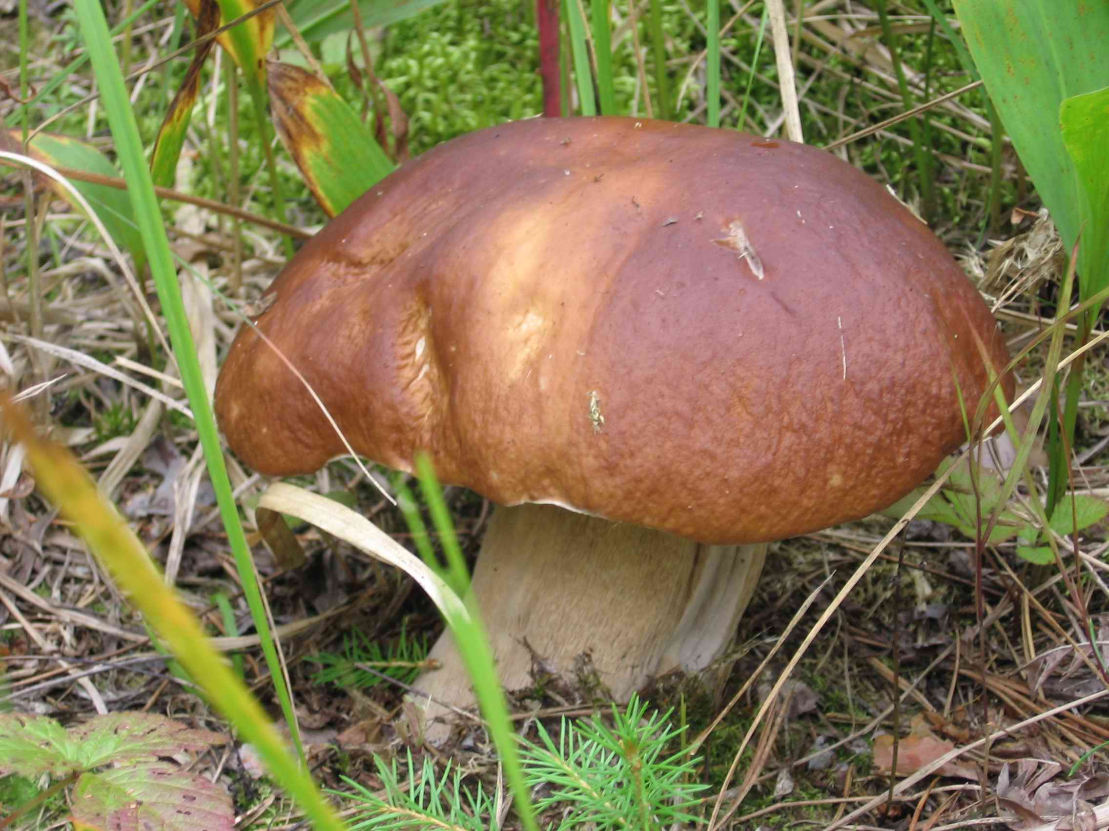
Полезные советы грибникам. Такие знания лишними не будут. Советы грибникам – как от грибов получить максимальную пользу.
Советы грибникам – как правильно сохранить собранный урожай и не отравиться дарами леса. Поиск грибов – это способ погулять по лесу, подышать благодатным лесным воздухом и получить радость от жизни.
В природе существуют не только хищные грибы. В лесу можно встретить много вкусных и полезных для человека лесных обитателей.
Давно известно, что по своему химическому составу грибы близки к пище животного происхождения. Они питательны, для полного насыщения человеку необходимо грибов в три раза меньше, чем рыбы или мяса. Но блюда из них – тяжелая пища для нашего желудка, не стоит регулярно питаться одними грибами.
Советы грибникам: кому противопоказаны грибы.
Людям, страдающим заболеваниями печени, почек, желудка и кишечника.
Детям младше 12 лет, у них еще организм не готов принимать тяжелую пищу.

Больным людям, страдающим от подагры.
Советы грибникам по сбору грибов.
Никогда не пробуйте в лесу сырые грибы.
Не кладите в корзинку незнакомые и малознакомые грибочки.

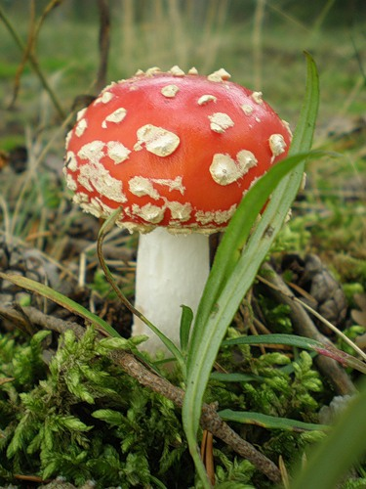
ВНИМАНИЕ! Даже один ядовитый гриб среди съедобных может вызвать очень тяжёлое отравление. ПОМНИТЕ! Самая опасная поганка - бледная, одной четверти шляпки достаточно для смертельного отравления.
Не берите грибы, у которых на основании ножки имеется клубневидное утолщение, покрытое разорванной оболочкой.
ВНИМАНИЕ! Переросший и одряхлевший подосиновик может стать причиной грибного отравления. В таких грибах накоплено много токсичных веществ.
Грибы лучше собирать при моросящем дожде или большой влажности воздуха. В жару и засуху в грибах очень быстро накапливаются токсины.
Не собирайте грибы рядом с автомобильными дорогами и около городов. В таких местах грибы буквально пропитаны выхлопными газами и другими ядовитыми отходами нашей жизнедеятельности.
Не сбивайте ногами ненужные вам грибочки. В лесу они кому-нибудь и пригодятся. Не стоит забывать – в лесу вы просто гость.
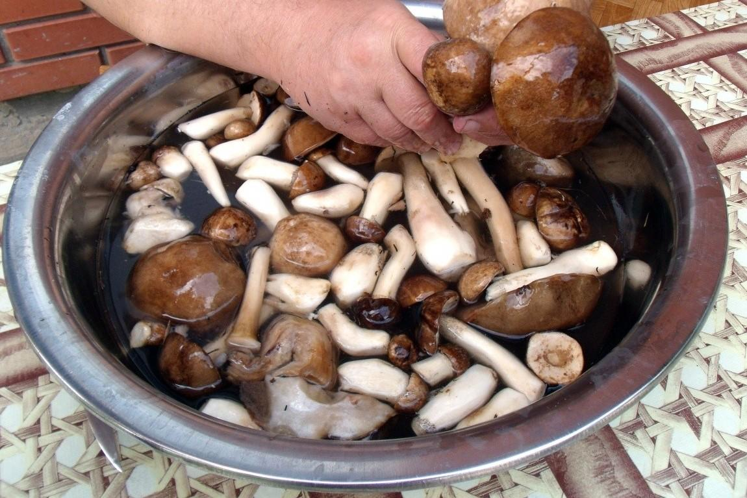
Советы грибникам при обработке грибов.
Очищенные от крупного мусора грибы полезно положить на минут тридцать в холодную и подсоленную воду и потом промыть. Мелкие прилипшие к плодовым телам листочки и песчинки отстанут от грибов.
Все виды сыроежек опытные грибники перед приготовлением отваривают.
Если сыроежки обдать кипятком, то у них можно легко снять кожицу со шляпки.
Необходимо у маслят снимать кожицу со шляпки.
Если в корзинке были стареющие грибы, то у них всегда нужно удалять нижний слой шляпки.
У боровиков ножки и шляпки сушат отдельно.
При сушке подосиновиков и подберезовиков их разрезают вдоль на две половинки.
Считается, что для засолки пригодны все грибы, но грибники солят только пластинчатые. Все трубчатые грибочки после соления становятся мягкими и дряблыми.
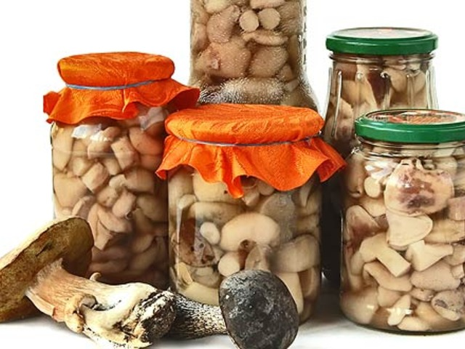
Советы грибникам по хранению грибов.
Свежие грибы не желательно хранить более четырех часов. Не оставляйте необработанные грибы на ночь.
Если не успеваете переработать свежие грибы, то положите их в кастрюлю и поставьте в холодильник. Крышкой накрывать кастрюлю не следует. В холодильнике можно держать свежие грибочки не более суток.
Помните, что собранные в дождь грибы очень быстро портятся.
ВНИМАНИЕ! Никогда не солите и не маринуйте грибы в оцинкованной и алюминиевой посуде.
Не держите соленые грибы в тепле, но и не замораживайте! Иначе они потемнеют. Если соленые грибы сверху покрылись плесенью, их необходимо перебрать и промыть. Потом залить новым рассолом.
Оптимальная температура для хранения соленых и маринованных грибов – от четырех до десяти градусов. В тепле или на морозе грибы закисают, становятся мягкими.
Сушеные грибы не стоит хранить несколько лет: их приятный вкус пропадет.
Сушеные грибы удобно держать в плотно закрытой посуде. На открытом воздухе у них быстро улетучивается ароматный запах.
В общем, развивайте у себя культуру грибника, берегите природу, соблюдайте вышеуказанные правила и всё у Вас будет хорошо.
Удачной Вам «тихой охоты»!

Государственное учреждение «Центр гигиены и эпидемиологии»
Управления делами Президента Республики Беларусь



Минск 2020

